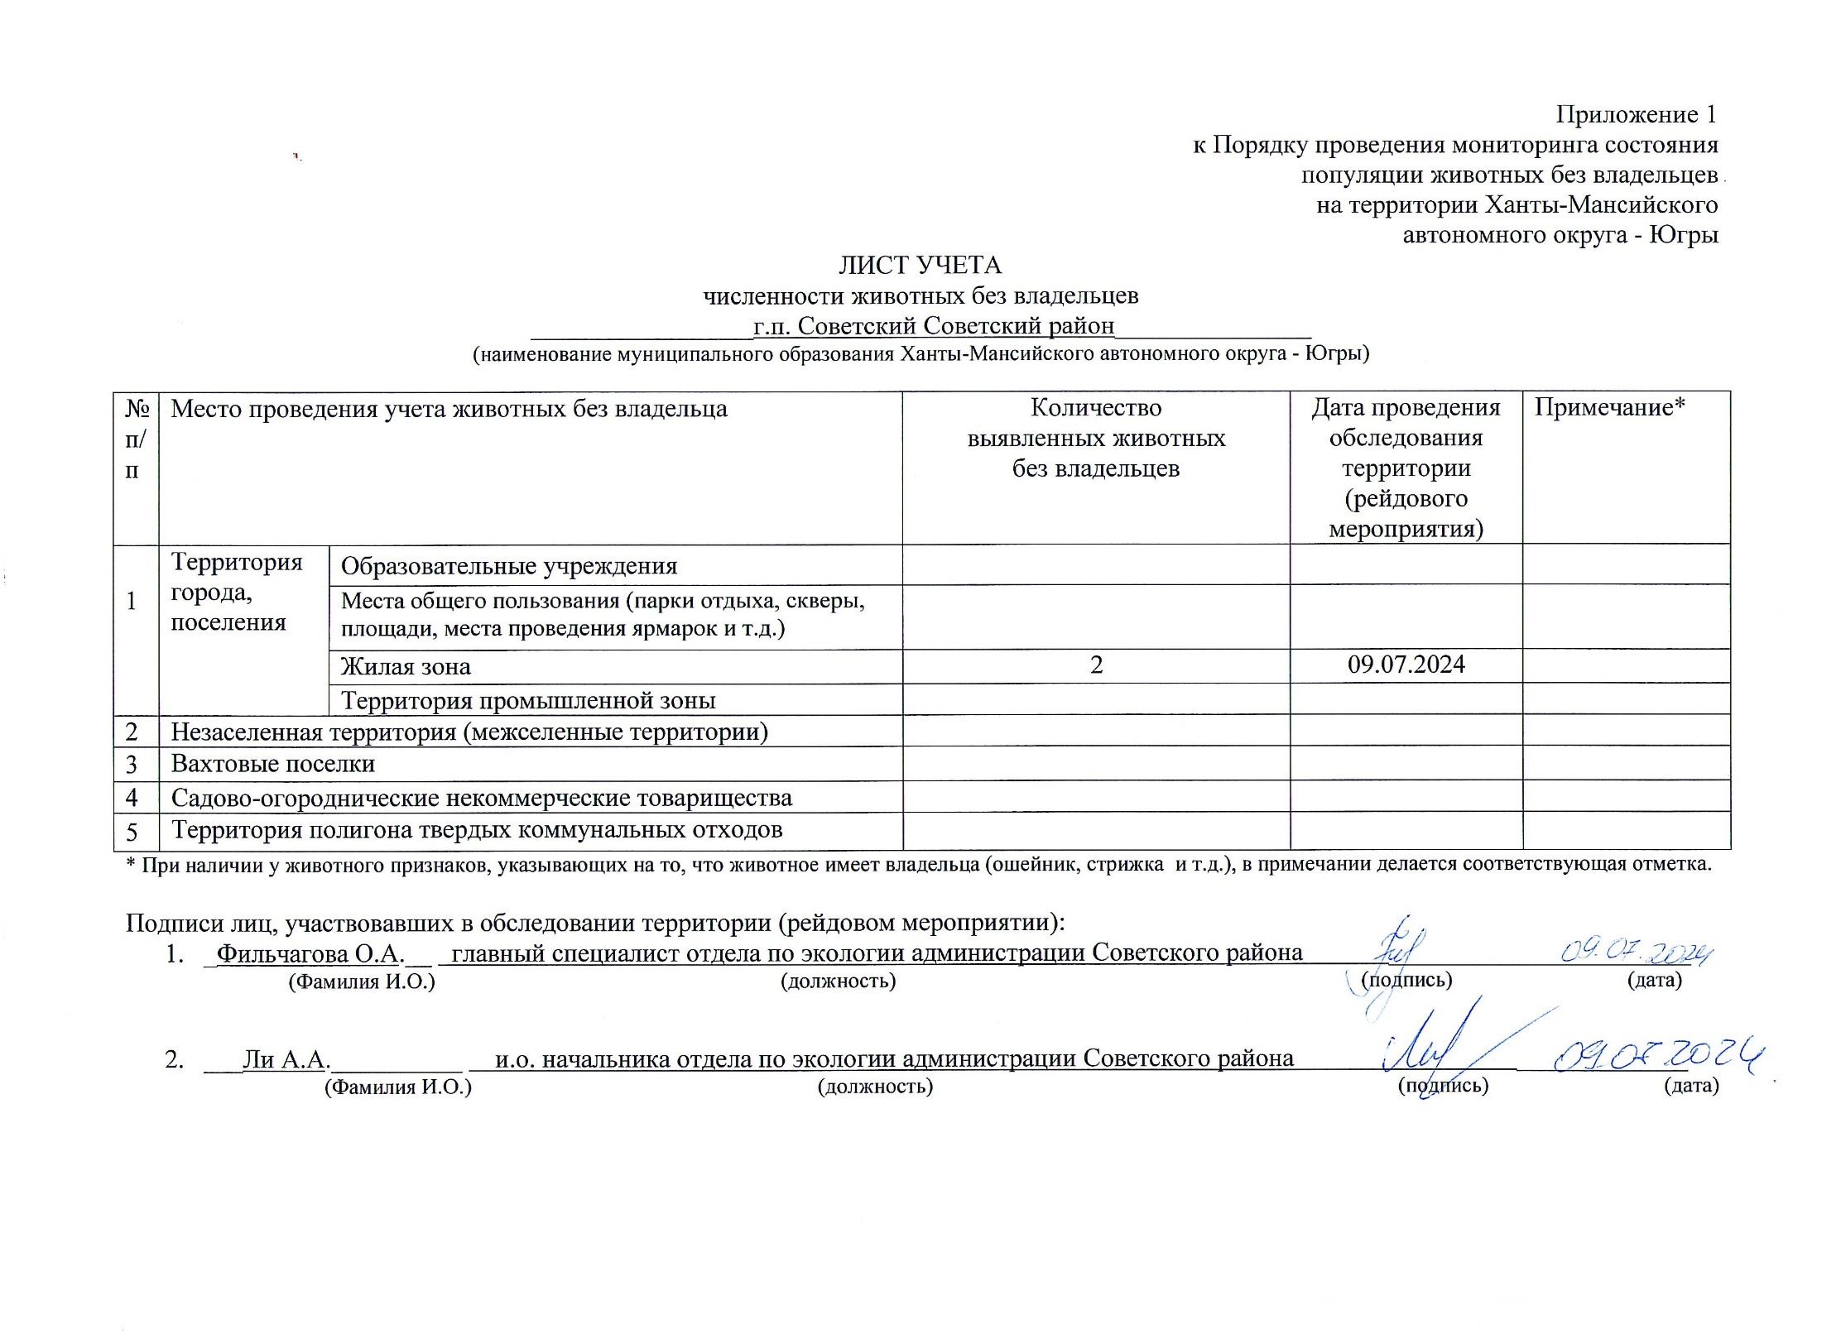

Фотоматериал

|  |  |
| --- | --- |
| C:\Users\filchagovaoa\Desktop\photo_2024-07-09_11-05-24.jpg | C:\Users\filchagovaoa\Desktop\photo_2024-07-09_11-05-22.jpg |
| г.п. Советский ул. Гастелло, д.39А | г.п. Советский мкр. Солнечный, д12 |